

Outil DBcleaner- Outil de nettoyage du modèle de données : Guide d'utilisation

Utilisation
Chemin : Admin du site/plugins/outils d’administration/Outil de nettoyage du modèle de données
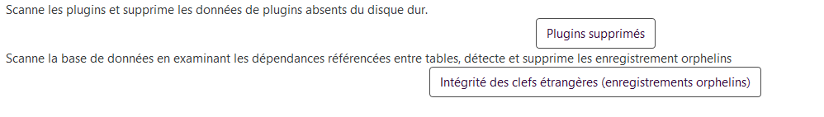

Plugins manquants
Cliquez sur “nettoyer les plugins supprimés (configurations)' pour nettoyer l'enregistrement en base
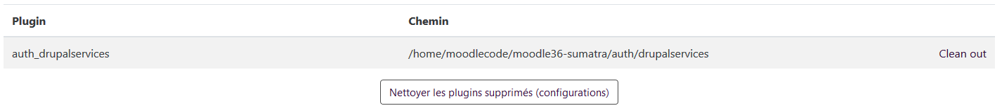

Enregistrements orphelins(clés manquantes)
1/listing pour Nettoyage ou simulation
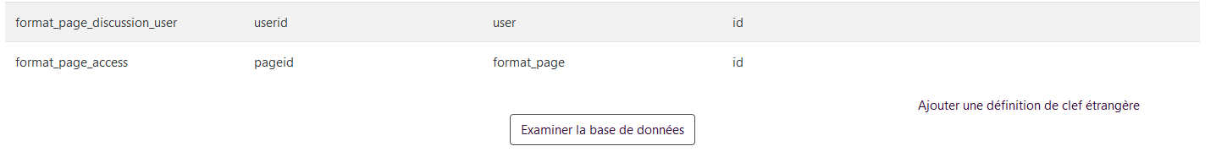
2/Cliquez sur “Examiner la base de données”
le résultat vous indique les enregistrements orphelins avec le taux de corruption de la table
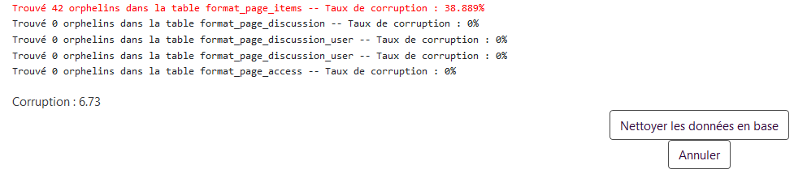
3/Cliquez sur “nettoyer les données en base”

Revenir à l'index du composant - Revenir à l'index des plugins - Revenir au catalogue

